营运部发【2020】187 号 签发人：李坚
2020年7月补肾益寿胶囊认购方案
一、品种信息
货品ID | 货品名 | 生产厂家 | 规格 | 单位
21580 | 补肾益寿胶囊 | 太极集团重庆涪陵制药厂有限公司 | 60粒 | 瓶
二、活动时间
门店奖励标准
1档任务 | 2档任务
7元/瓶 | 8元/瓶
2020年7月1日-2020年7月31日
三、活动政策
7月1日起补肾益寿胶囊取消晒单改为认购奖励，本月认购任务详见附表
- 活动方式：认购（具体认购任务见附表）
五、认购规则
1、奖励规则
①达到1档未达到2档按7元/瓶奖励
②门店实际销售≥2档按8元/瓶奖励
2、认购方式：请门店店长于今日内在番茄表单中填写填认购档次（1档或者2档），逾期未填写按10元/店处罚，且默认选择1档，门店各档次任务详见附表
表单链接：https://ding.fanqier.cn/f/bbblchct (链接已同步发在营运战区钉钉群）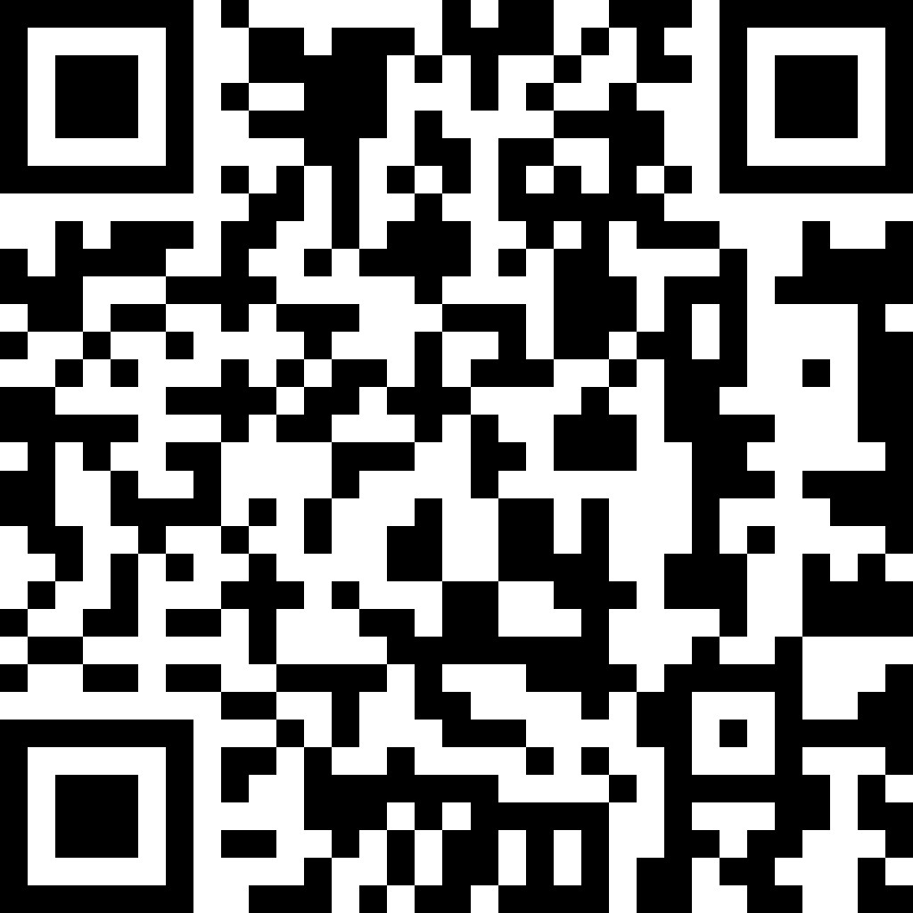（也可直接使用钉钉扫描此二维码填写认购档次）
3、奖励发放方式：营运部根据门店反馈的认购档次，核算出预防奖励，在钉钉群内将门店认购奖励预发至各片长，（由片长将奖励发至各店，各店长每日根据门店实际销量，在片区群内将奖励发至对应销售人员)
4、活动结束后，营运部根据门店实际销售核算，完成哪一档享受哪一档奖励，多退少补。
六、门店陈列
在补益类产品货架保证3个陈列面
主题词： 补肾益寿胶囊 认购 方案
四川太极大药房连锁有限公司 2020年7月13日印发
打印：刘美玲 核对：谭莉杨 （共印1份）

